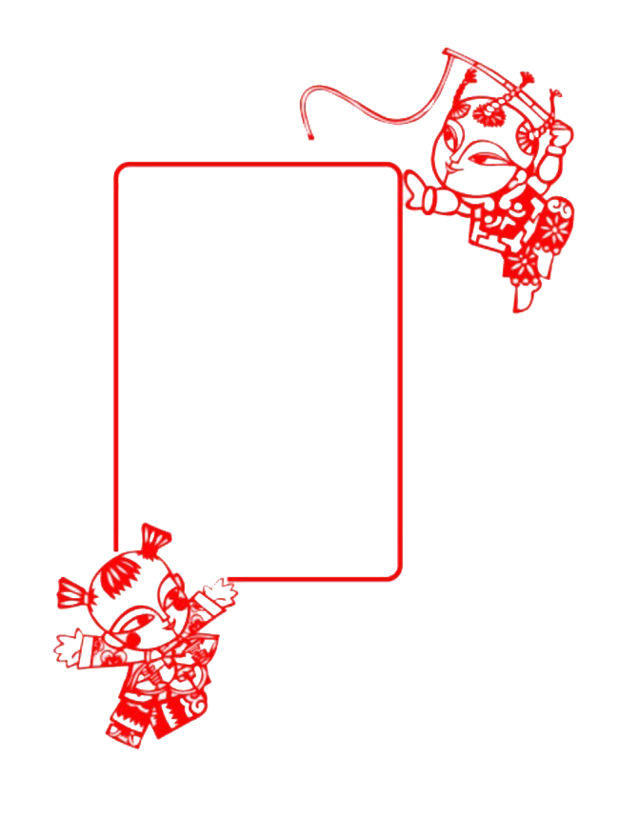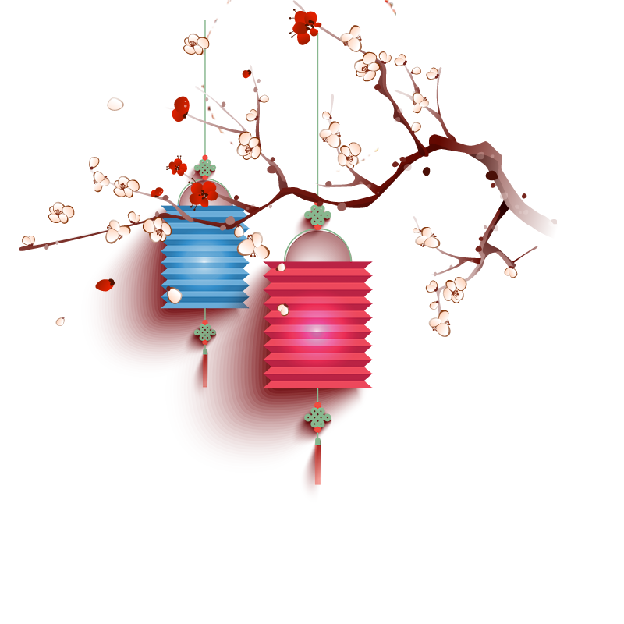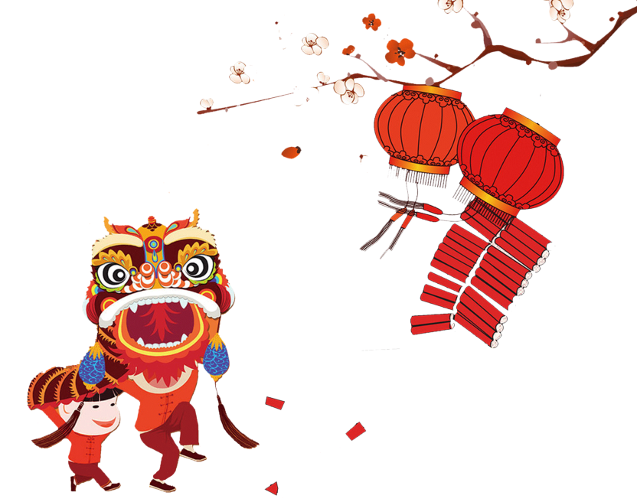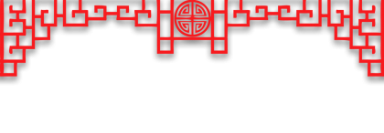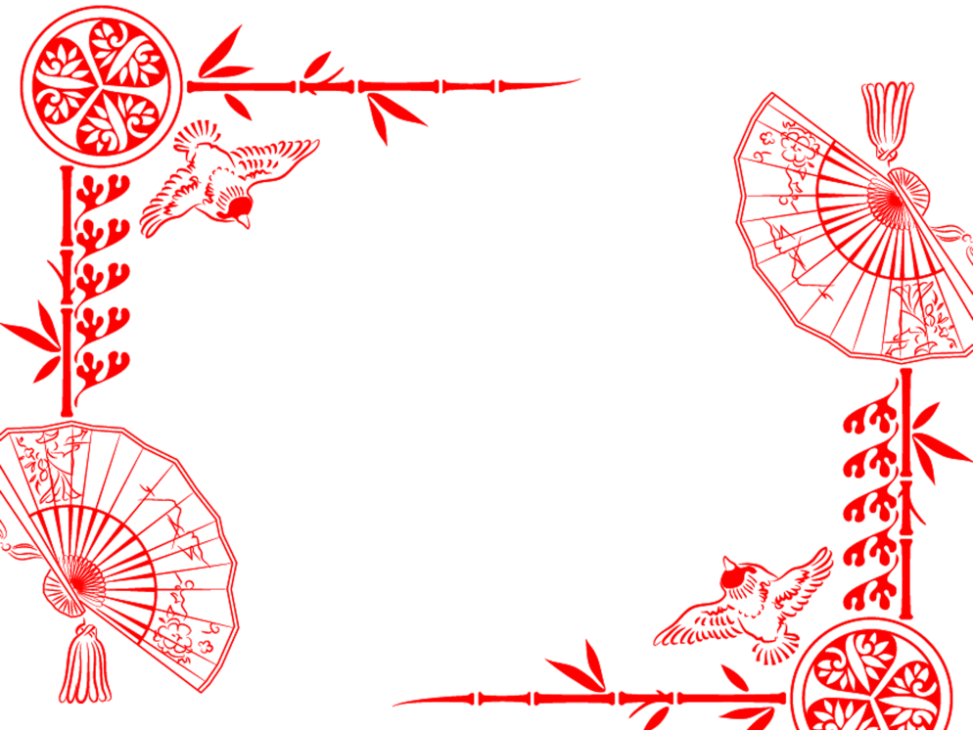gZ

**年俗**

年是时间转换的标志，“一夜

连双岁，五更分二年”，

大年夜的隆重，就在于它处在新旧的时间界点上，人们以喜悦、期盼的心情迎接新的一年。年是人际关系再造的良机，贺年、团年、拜年等年节仪式活动汇聚着人们的亲情、友情、恋情。年是商家的节日，年是游子的盛会。年是中华文化 的浓缩，道不尽的风情。

**过年**

年是时间转换的标志，“一夜连双岁，五更分二年”，大年夜的隆重，就在于它处在新旧的时间界点上，人们以喜悦、期盼的心情迎接新的一年。年是人际关系再造的良机，贺年、团年、拜年等年节仪式活动汇聚着人们的亲情、友情、恋情。年是商家的节日，年是游子的盛会。年是中华文化 的浓缩，道不尽的 风情。

春联，又叫“春贴”、“门对”，它以对仗工整、简洁精巧的文字描绘美好形象，抒发美好愿望，是汉族特有的文学形式。对联的上下联字数不限，但必须相等。春联 起源于桃符，是华人过春节的重要标志。当人们在自 己的家门口贴上春联的时候，意味着过春节正式拉 开序幕。

**春联**

**小**

**报**

**俗**

**年**